附件 1
广东省博士后创新实践基地备案管理
申办操作说明

事项申办链接
https://hrss.gd.gov.cn/bsbshrcfw/
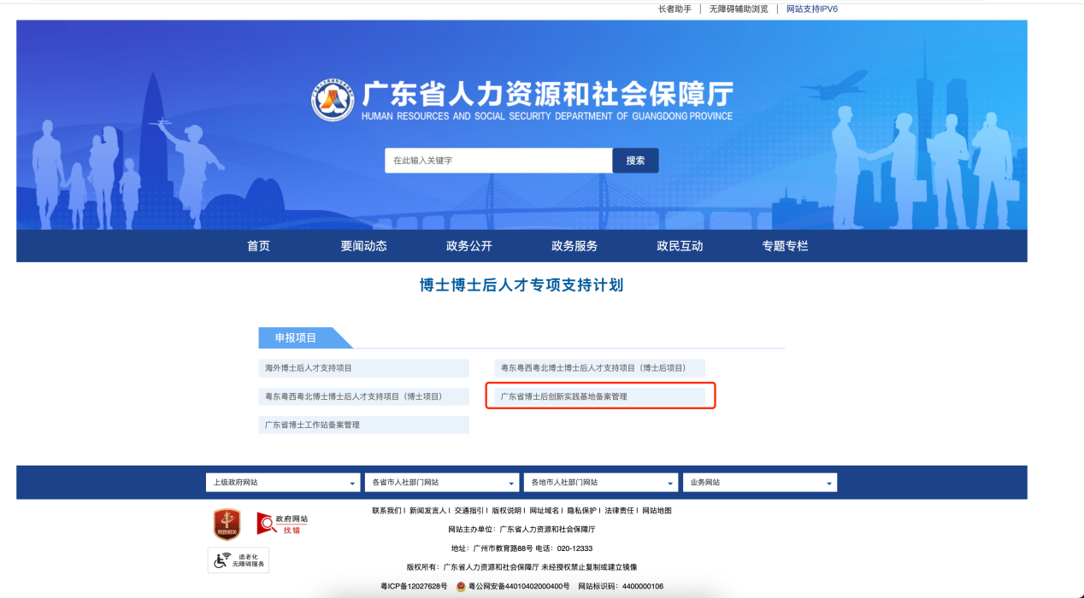

事项申办操作说明
通过“广东省统一身份认证平台”，使用法人账号登陆。如未注册法人账号，则点击“立即注册”。统一身份认证平台技术支持热线：12345（账号注册问题可以致电咨询该热线）。
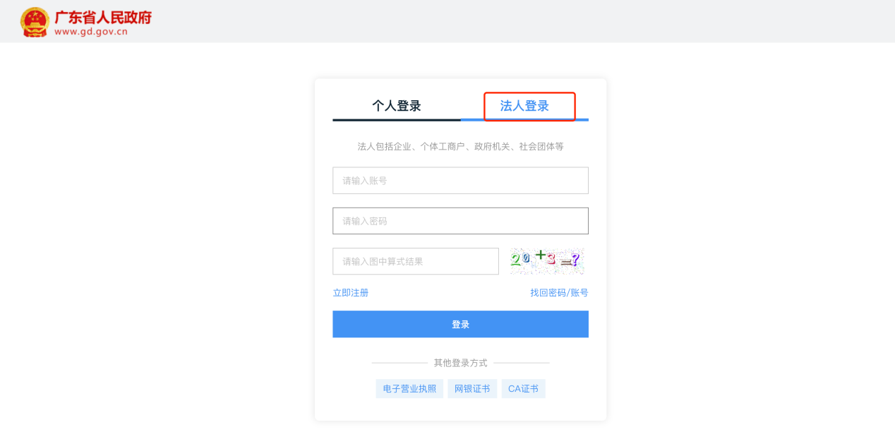

进入到事项基本信息和材料清单自检页面，相关材料模板可点击“空表下载”按钮进行下载后编辑。勾选页面下方“我已阅读并同意遵守《申办须知》”并点击“开始办理”按钮进行下一步操作。

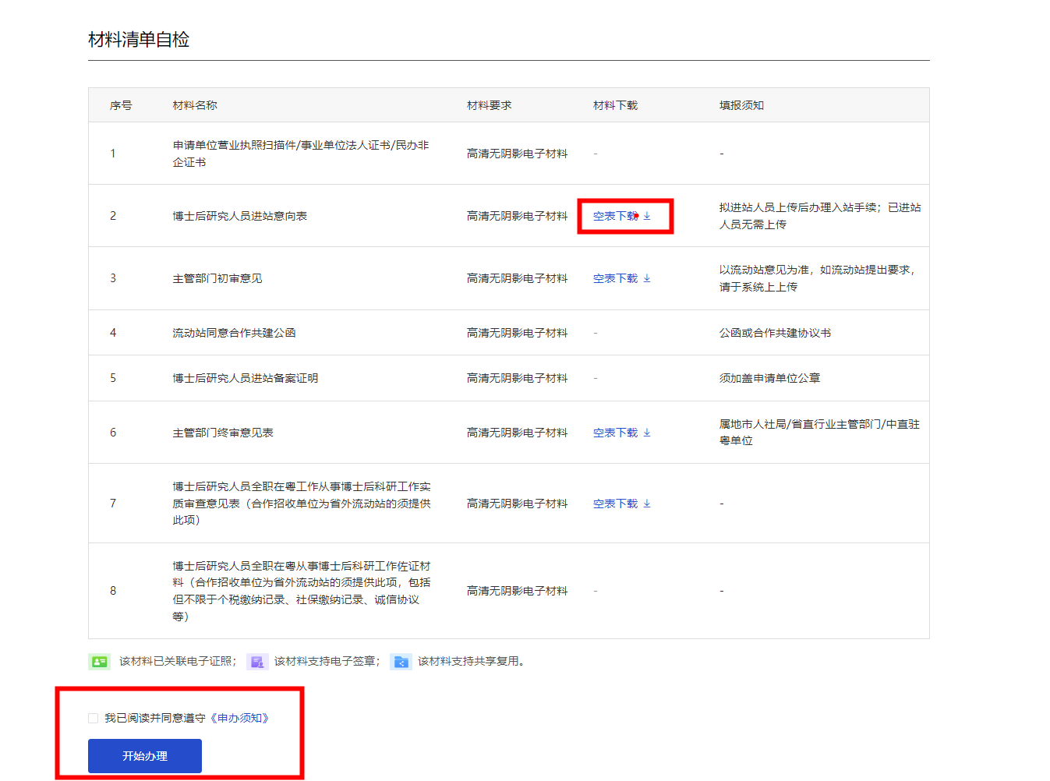

确认申请人（主体）信息，以及填写联系人（代理人）信息，并选择主管单位（主管单位可以通过输入框进行关键字检索），完成后点击页面下发“下一步”按钮。
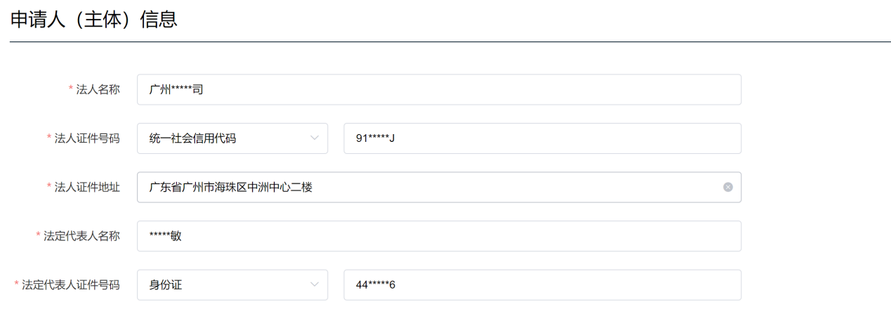

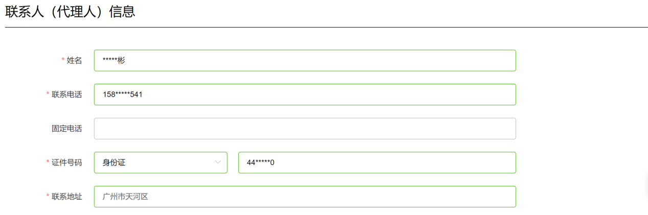
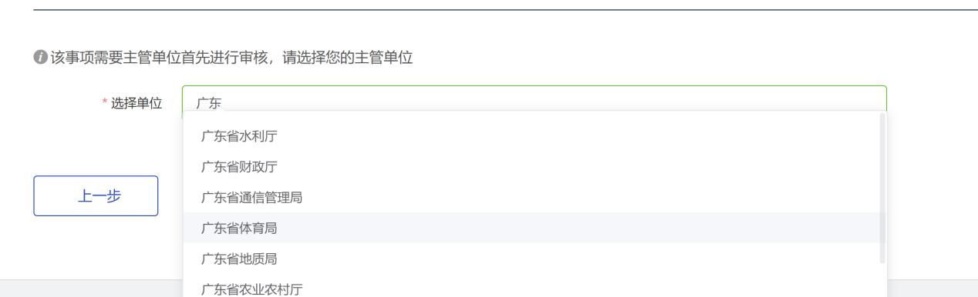

根据材料清单要求，点击“附件上传”，通过页面“点击选择本地文件”按钮，进行材料提交，完成后点击“上传”按钮
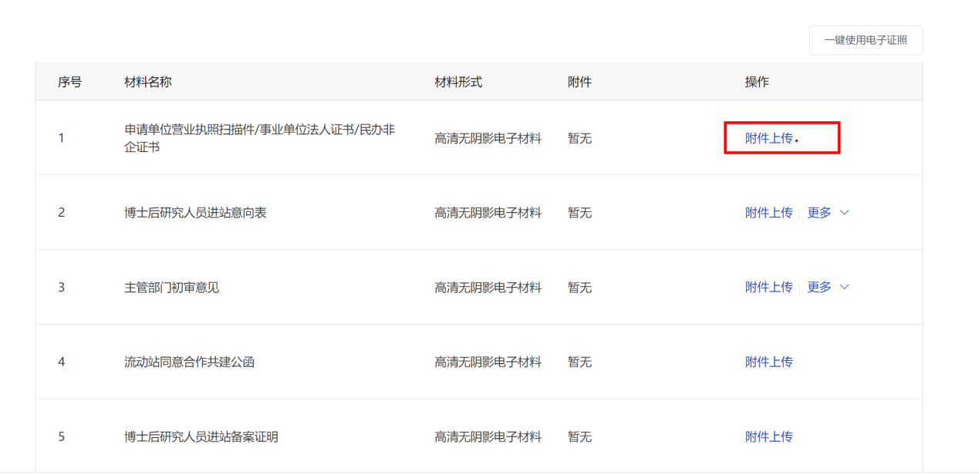
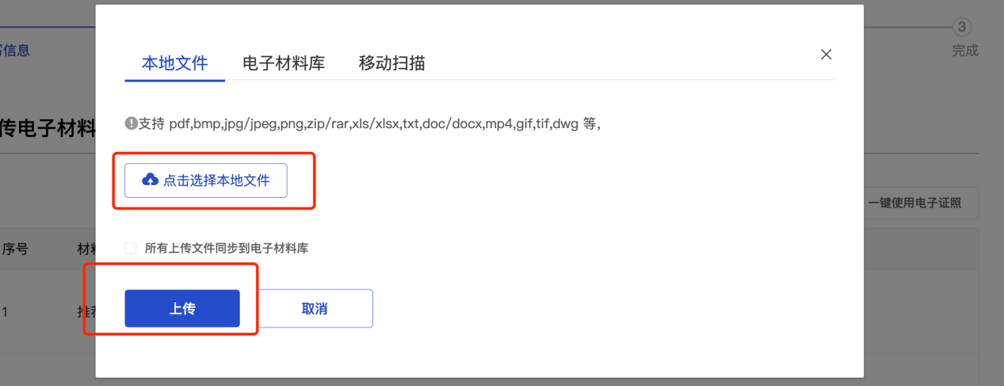

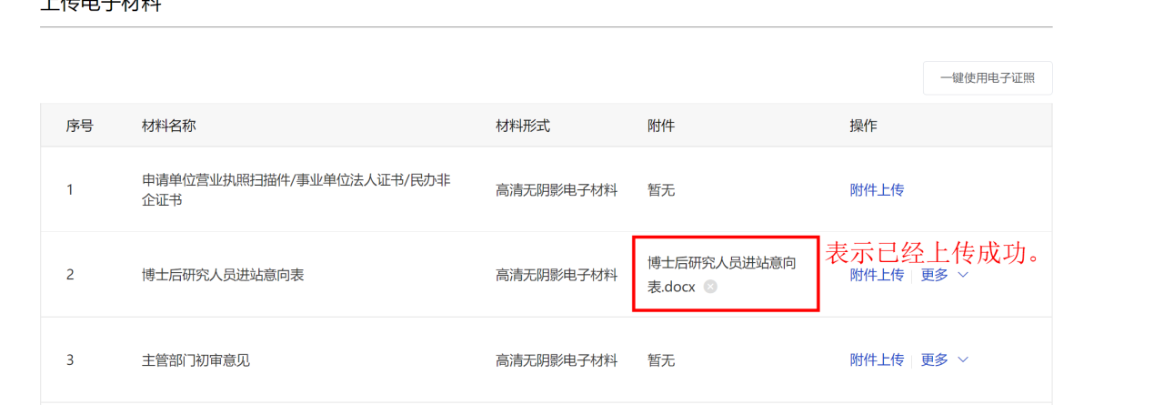
点击“在线填写按钮” 填写《广东省博士后创新实践基地备案表》。
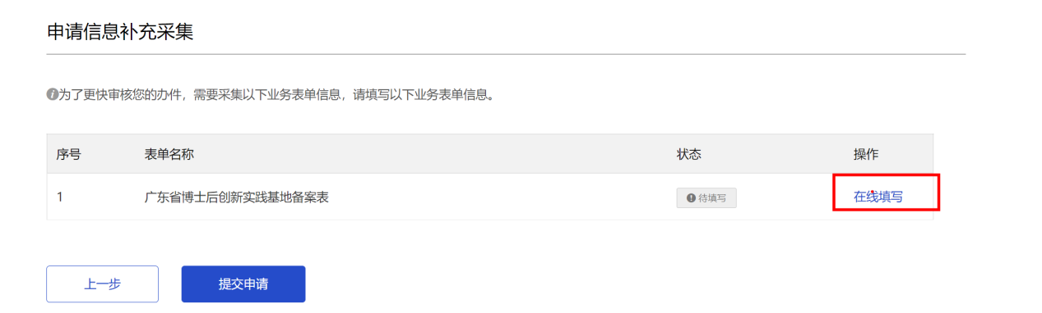

业务表格中，红色*号为必填内容，需根据规范进行填写。
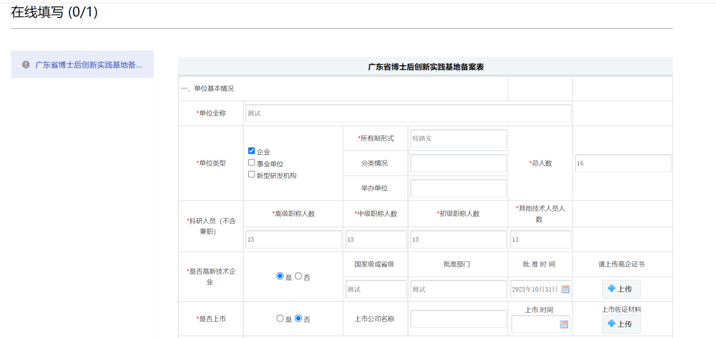

点击业务表单中“上传”按钮后，系统弹出页面，点击“上传文件”按钮在本地选择对应文件完成上传操作。
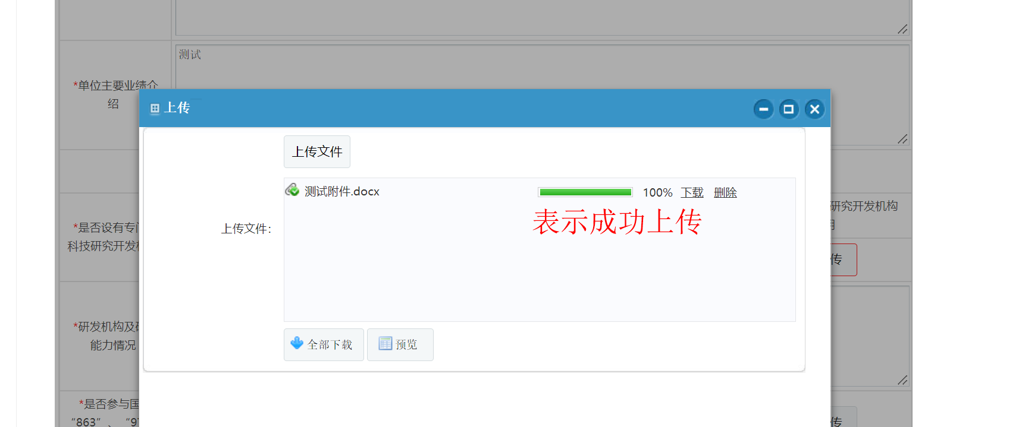

完成业务表单填写后，系统会自动检查填写情况，如出现遗漏内容没有填写，保存表单时系统将会给出提示，申请人需要进行表单检查，标红处即遗留填写项目，需完成补充后在保存提交。
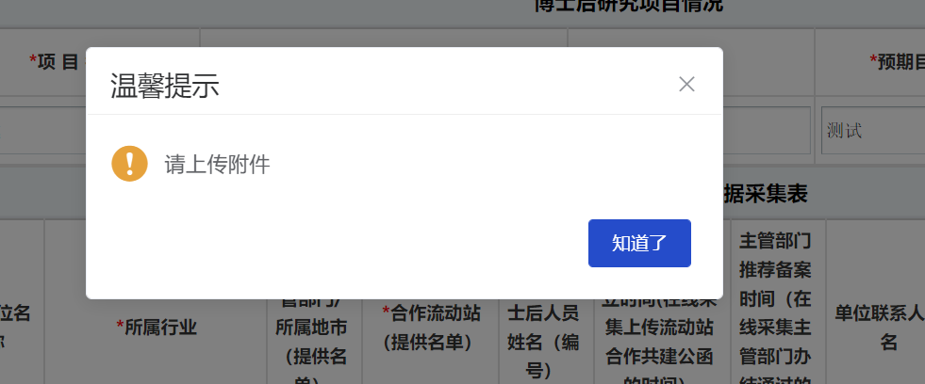

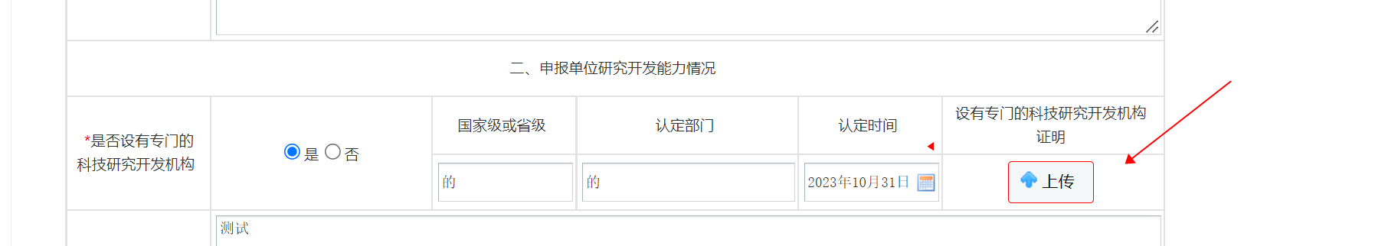

完成业务表单填写后，点击页面下方“完成”按钮进行保存，并且点击“提交申请”。
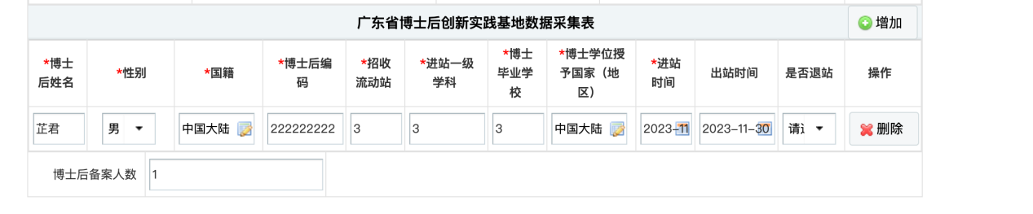
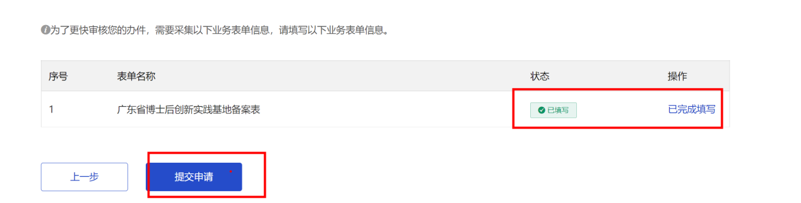

材料补充操作
当主管部门将办件退回申请人进行材料补充，申请人可以登录申办系统中的“我的事务”模块进行操作，地址如下：
https://bsxt.gdzwfw.gov.cn/ApprApplyWorkPC/managerCenter.html#/index
找到需要补充材料的办件，点击“补充材料”按钮。
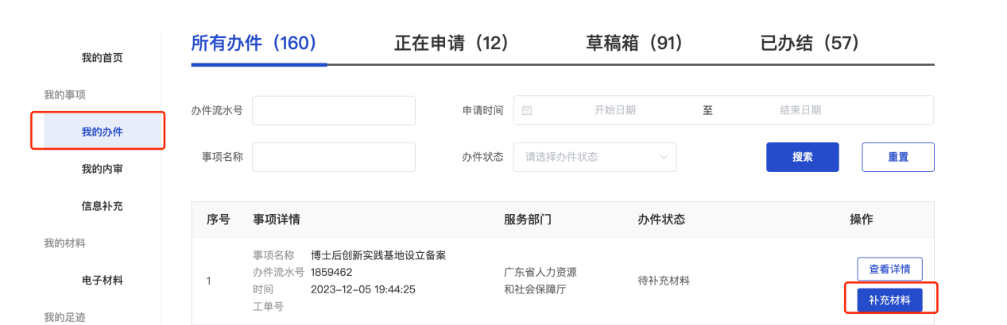

通过页面查阅主管部门意见，对应进行材料补充。
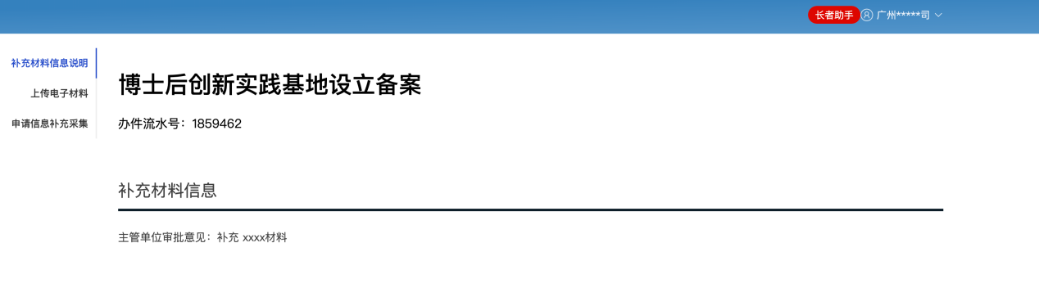
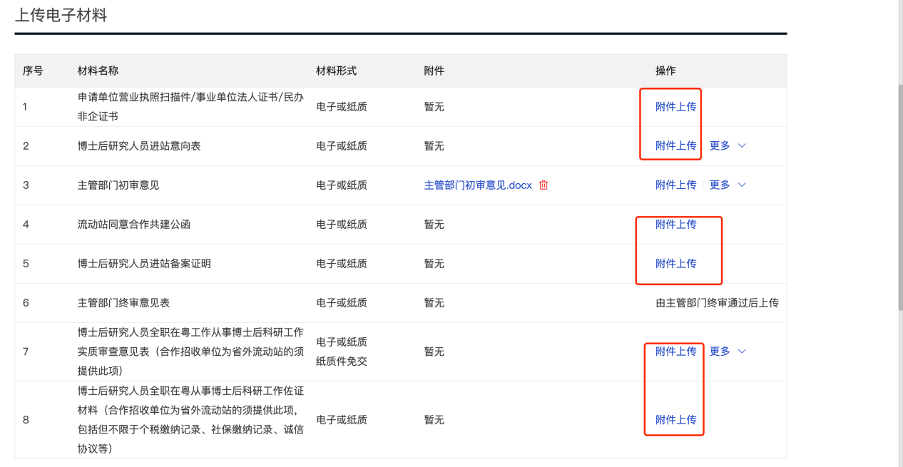、
完成材料补充上传后，点击页面下方“提交补充材料”按钮进行提交。
